PHÒNG GIÁO DỤC VÀ ĐÀO TẠO CAO PHONG
TRƯỜNG TRUNG HỌC CƠ SỞ BẮC PHONG

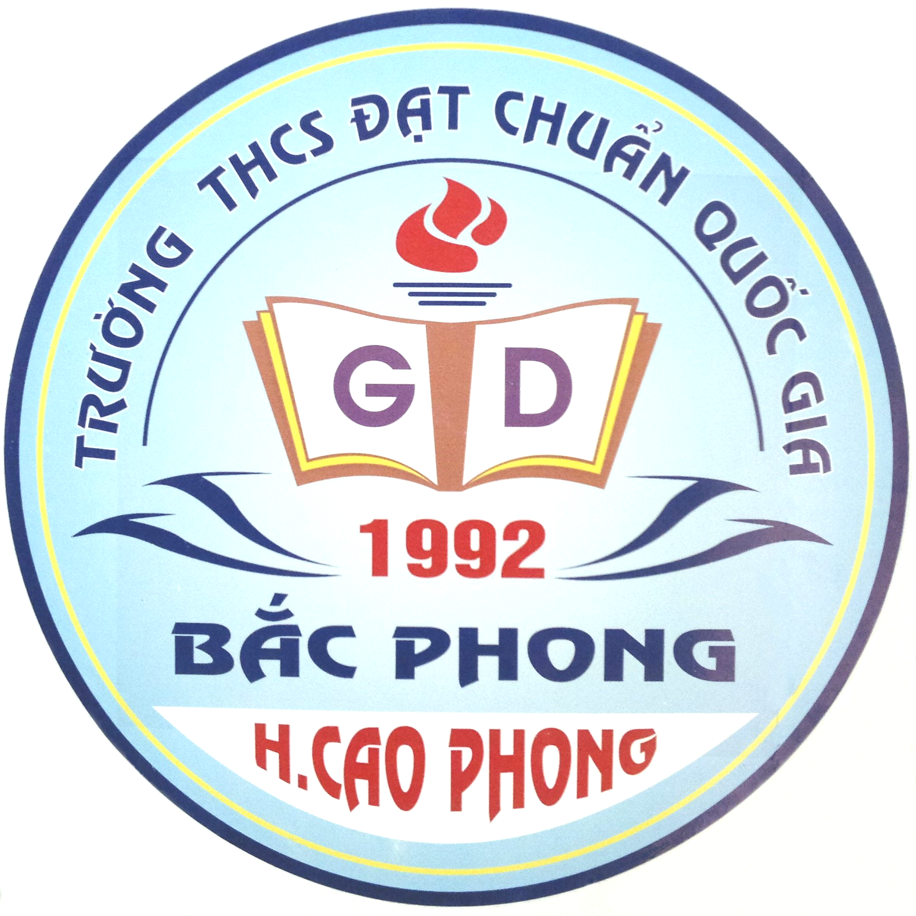

GIÁO ÁN

Giáo viên: Ng« Trung Kiªn
Môn : Vật lý 9

TÊt c¶ v× häc sinh th©n yªu!

Năm học: 2017 - 2018

